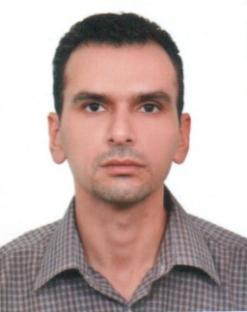
السيرة الذاتية

1. الاسم الثلاثي واللقب: بسيم حفيظ فاضل الصباغ
2. الاسم المستخدم لنشر البحوث حسب الكوكلسكولر: Baseem H. Al-Sabbagh
3. الايميل الرسمي: b.al-sabbagh@coeng.uobaghdad.edu.iq
4. الدرجة العلمية: مدرس
5. البحوث المنشورة: 7
6. كتب ومؤلفات: 1
7. رسائل الماجستير التي اشرف عليها: لا يوجد
8. اطاريح الدكتوراه التي اشرف عليها: لا يوجد

